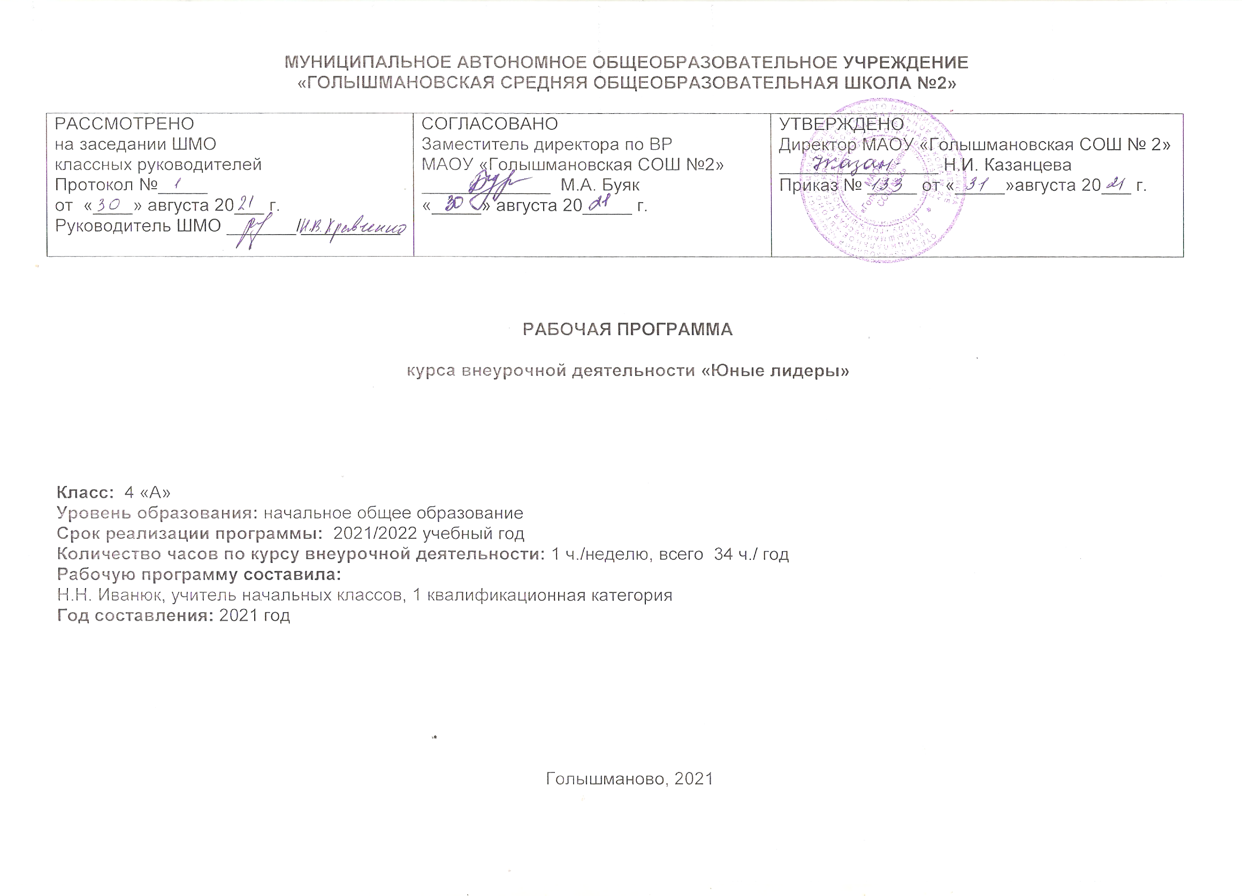

Результаты освоения курса внеурочной деятельности

ФГОС основного общего образования устанавливает требования к результатам освоения курса внеурочной деятельности: личностным, метапредметным, предметным.

1. Личностные результаты

-формирование российской гражданской идентичности: патриотизма, любви и уважения к Отечеству, чувства гордости за свою Родину, прошлое и настоящее многонационального народа России;
-формирование ответственного отношения к учению, готовности и способности обучающихся к саморазвитию и самообразованию на основе мотивации к обучению и познанию;
-формирование положительных качеств личности и управление своими эмоциями в различных (нестандартных) ситуациях и условиях;
-формирование дисциплинированности, трудолюбия и упорства в достижении поставленных целей;
-формирование осознанного, уважительного и доброжелательного отношения к другому человеку, его мнению, мировоззрению, культуре, готовности и способности вести диалог с другими людьми и достигать в нем взаимопонимания;
-формирование базиса знаний у учащихся в сфере оргуправленческих умений и навыков;
-формирование коммуникативной компетентности в общении и сотрудничестве со сверстниками, взрослыми в процессе образовательной, творческой деятельности;
-формирование положительного отношения к учению, развитие познавательной активности, интеллектуальное развитие личности ребенка.

2. Метапредметные результаты

Регулятивные:

-осуществляет целеполагание своей деятельности;
-оказывает бескорыстную помощь своим сверстникам;
-соблюдает правила поведения и предупреждения травматизма во время практических занятий;
-воспринимает предложения и оценку учителя, товарищей, родителей и других людей во время защиты социальных проектов, индивидуальных и групповых заданий;
-осуществляет взаимный контроль и оказывает помощь при проведении диагностики.

Познавательные:

- умеет самостоятельно определять цели своего обучения, ставить и формировать для себя новые задачи в учебе и познавательной деятельности, развивать мотивы и интересы своей познавательной деятельности;
-соотносит свои действия с планируемыми результатами, осуществлять контроль своей деятельности в процессе достижения результата, определять способы действий в рамках предложенных условий и требований;
-корректирует свои действия в соответствии с изменяющейся ситуацией;
-обобщает значение занятий;
-сравнивает представленную информацию, опираясь на личный опыт;
-анализирует и объективно оценивает правильность выполнения учебной задачи, собственные возможности ее решения;
- находит ошибки при реализации социальных проектов и проведении КТД, отбирает способы их исправления.

Коммуникативные:

- включается в общение и взаимодействие со сверстниками на принципах уважения и доброжелательности, взаимопомощи и сопереживания;
-учитывает разные мнения и стремится к координации различных позиций в сотрудничестве;
-договаривается и приходит к общему решению в работе по группам, микро-группам, парам;
-проявляет инициативу в творческом сотрудничестве;
- расширяет сферы общения, приобретает опыт взаимодействия с окружающим миром.

3. Предметные результаты

-приобретает социальные знания, понимает социальную реальность и повседневную жизнь;
-формирует позитивные отношения обучающихся к базовым ценностям общества и к социальной реальности в целом.
-осваивает основы коллективно-творческой деятельности (сокращенно – КТД);
-осваивает основы социально-образовательного проекта (как образовательной формы), которая учит находить достойное место инициативам молодежи в сложно организованном, динамично изменяющемся социуме;
-включается в общение и взаимодействие со сверстниками на принципах уважения и доброжелательности, взаимопомощи и сопереживания;
-развивает индивидуальные лидерские способности;
-формирует устойчивый интерес к социально преобразующей деятельности.

Содержание курса внеурочной деятельности
(34 часа)

Место проведения: теоретические и практические занятия могут проходить как в школе, так и в музеях, библиотеках, учреждениях посёлка и на открытом пространстве.
В соответствии со стандартами второго поколения оцениванию подлежит опыт лидерства воспитанников. Важным показателем успешности достижения результатов является участие воспитанников в различных формах культурно-досуговой деятельности объединения, класса, школы.
1. Педагогическое наблюдение.
2. Ролевые игры.
3. Участие в массовых мероприятиях.
4. Беседы с родителями.
5. Анкетирование и тестирование.
6. Открытые занятия.
7. Тренинги.
8. Диагностика.

Раздел. «Я-Лидер» 10 часов. Я – лидер, Учусь понимать себя и других, Разбуди в себе лидера!, Стили работы лидера, Ты – умелец, Лидер ли ты?,Организаторская техника, Чемодан лидера, Лидер и порядок.
Раздел. «Моя роль в команде» 9 часов. Сплочение, Актерское мастерство, Скромность – достоинство королей, Лидер – человек действия, Лидер и его команда, Творческий потенциал, Ключи к успеху, Школа общения, Выбор будущего.
Раздел. «Практические занятия» 14 часов. Рейд «Сменная обувь» для учеников 1-2 классов;Проект «Забавная перемена»;
Организация конкурса «Ровно 25 кило»; Проведение рейда «У кого учебникам лучше живётся». Оформление результатов рейда; Поздравление учителей нашей школы (изготовление открыток); Участие в концерте к «Дню пожилых людей»; Организация и проведение «Дня матери» (в классе); Участие в Новогоднем представлении; Участие в концерте к «Дню защитника отечества»; Участие в концерте к «8 марта»; Участие в мероприятиях к «Дню Победы»
Итоговое занятие 1 час.

Тематическое планирование, в том числе с учётом рабочей программы воспитания с указанием количества часов, отводимых на освоение каждой темы

№ п/п  раздела и тем | Название раздела, темы | Количество часов, отводимых на освоение темы | Формируемые социально значимые и ценностные отношения[1]
1 | Вводное занятие | 1час
 | 1. Раздел. «Я-Лидер» | 9 часов
2 | «Я – лидер» | 1 | 6,7,9,10
3-4 | «Учусь понимать себя и других» | 1 | 6,7,9,10
5 | «Разбуди в себе лидера!» | 1 | 6,7,9,10
6 | «Стили работы лидера» | 1 | 6,7,9,10
7 | «Ты – умелец» | 1 | 6,7,9,10
8 | «Лидер ли ты?» | 1 | 6,7,9,10
9 | «Организаторская техника» | 1 | 6,7,9,10
10 | «Чемодан лидера» | 1 | 6,7,9,10
11 | «Лидер и порядок» | 1 | 6,7,9,10
 | 2. Раздел. «Моя роль в команде» | 9часов
12 | «Сплочение» | 1 | 5,6,7,9,10
13 | «Актерское мастерство» | 1 | 5,6,7,9,10
14 | «Скромность – достоинство королей» | 1 | 5,6,7,9,10
15 | «Лидер – человек действия» | 1 | 5,6,7,9,10
16 | «Лидер и его команда» | 1 | 5,6,7,9,10
19 | «Творческий потенциал» | 1 | 5,6,7,9,10
20 | «Ключи к успеху» | 1 | 5,6,7,9,10
21 | «Школа общения» | 1 | 5,6,7,9,10
22 | «Выбор будущего» | 1 | 5,6,7,9,10
 | 3. Раздел. Практические занятия | 14часов
23 | Рейд «Сменная обувь» для учеников 1-2 классов | 1 | 2,5,6,7,9,10
24 | Проект «Забавная перемена» | 4 | 2,5,6,7,9,10
25 | Организация конкурса «Ровно 25 кило» | 1 | 2,5,6,7,9,10
26 | Проведение рейда «У кого учебникам лучше живётся». Оформление результатов рейда. | 1 | 2,5,6,7,9,10
27 | Поздравление учителей нашей школы (изготовление открыток) | 1 | 2,5,6,7,9,10
28 | Участие в концерте ко «Дню пожилых людей» | 1 | 2,5,6,7,9,10
29 | Организация и проведение «Дня матери» (в классе) | 1 | 2,5,6,7,9,10
30 | Участие в Новогоднем представлении | 1 | 2,5,6,7,9,10
31 | Участие в концерте ко «Дню защитника отечества» | 1 | 2,5,6,7,9,10
32 | Участие в концерте к «8 марта» | 1 | 2,5,6,7,9,10
33 | Участие в мероприятиях ко «Дню Победы» | 1 | 2,5,6,7,9,10
34 | Итоговое занятие | 1 час | 2,6,10
Итого: |  | 34 часа
[1]Целевым приоритетом на уровне начального общего образования является создание благоприятных условий для усвоения школьниками социально значимых знаний – знаний основных норм и традиций того общества, в котором они живут.
Выделение данного приоритета связано с особенностями детей младшего школьного возраста: с их потребностью самоутвердиться в своем новом социальном статусе - статусе школьника, то есть научиться соответствовать предъявляемым к носителям данного статуса нормам и принятым традициям поведения. К наиболее важным из них относятся следующие:
1. быть любящим, послушным и отзывчивым; уважать старших и заботиться о младших членах семьи; выполнять посильную для ребёнка домашнюю работу, помогая старшим;
2. быть трудолюбивым;
3. знать и любить свою Родину – свой родной дом, двор, улицу, город, село, свою страну;
4. беречь и охранять природу;
5. проявлять миролюбие;
6. стремиться узнавать что-то новое, проявлять любознательность, ценить знания;
7. быть вежливым и опрятным, скромным и приветливым;
8. соблюдать правила личной гигиены, режим дня, вести здоровый образ жизни;
9. уметь сопереживать, проявлять сострадание к попавшим в беду;
10. быть уверенным в себе, открытым и общительным, не стесняться быть в чём-то непохожим на других ребят; уметь ставить перед собой цели и проявлять инициативу, отстаивать своё мнение и действовать самостоятельно, без помощи старших.

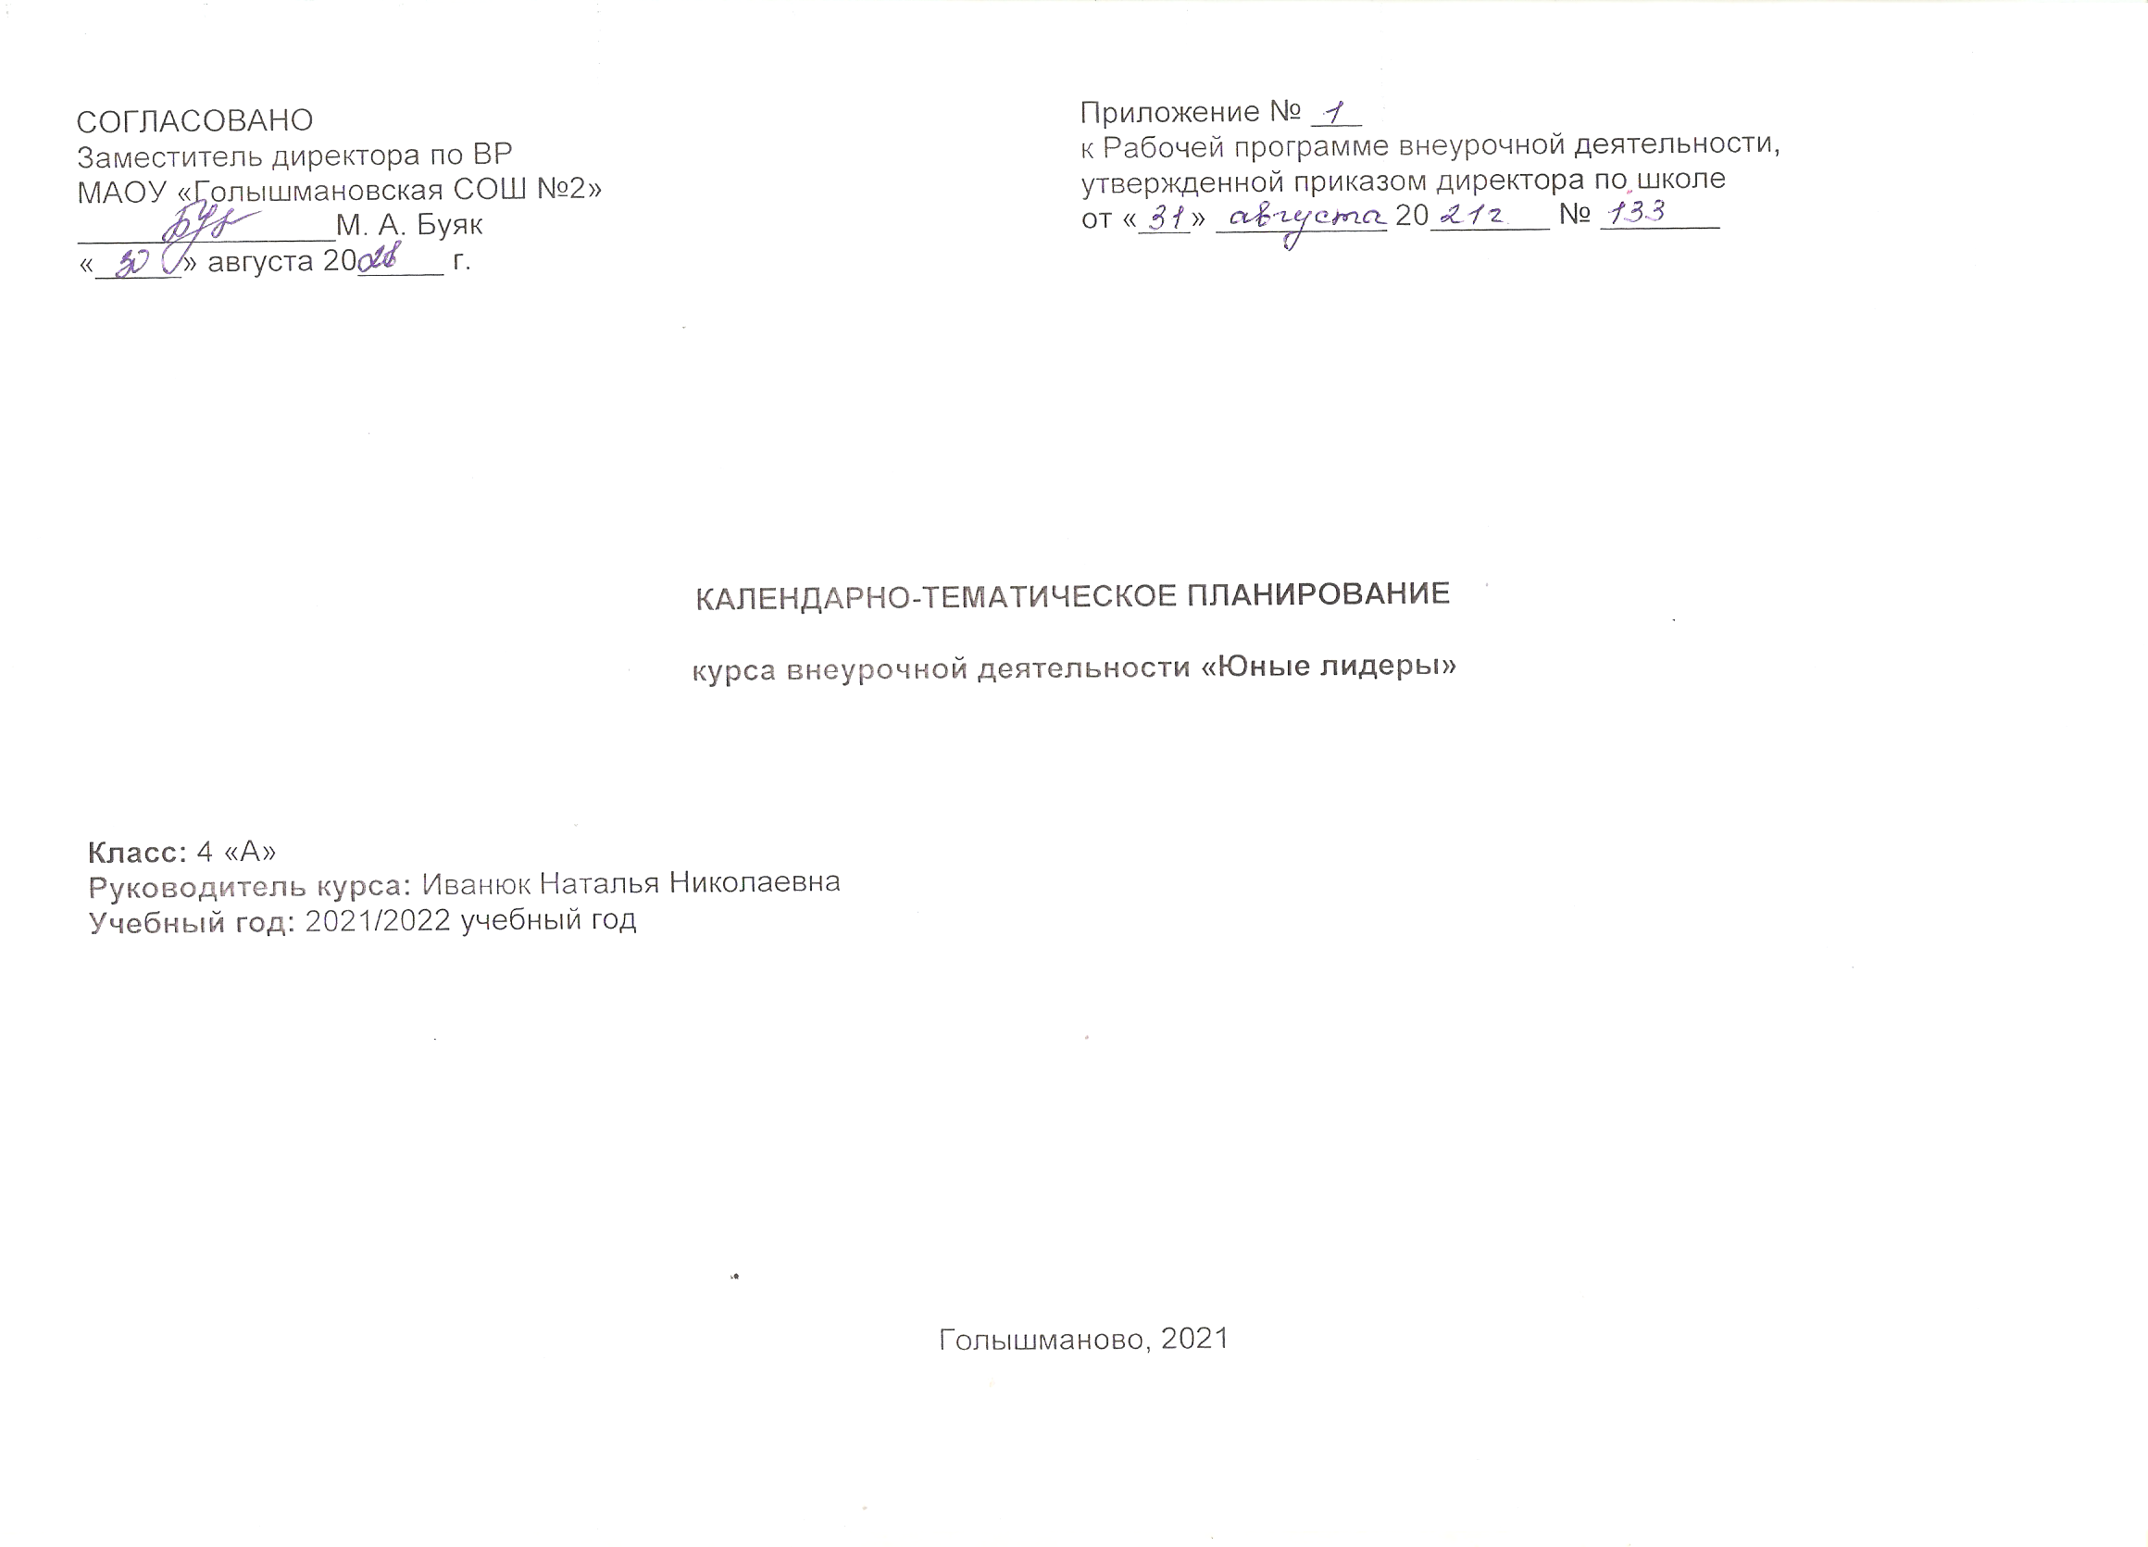

Календарно-тематическое планирование

№ п/п урока | Дата проведения |  | Тема | Виды деятельности (элементы содержания, контроль) |  | Предметные результаты освоения курса внеурочной деятельности | Метапредметные результаты освоения курса внеурочной деятельности | Личностные результаты освоения курса внеурочной деятельности
 | план | факт
1 | 6.09 |  | Вводное занятие | Игры на сплочение  Анкетирование «Я – ученик», «Каков я в школе?» Знакомство с членами группы. Психологические игры и тренинги. Игры «Волшебный магазин», «Шарж», «Символика». |  | Познакомятся с группой, узнают цель и краткое содержание курса, рассматривают понятия «Успешный человек», «Лидер» | Р. - сформулировать цели на курс занятий.  П. - осознание своих возможностей в учении, способности адекватно судить о причинах своего успеха/неуспеха в учении, умение видеть свои достоинства и недостатки, уважать себя и верить в успех.  К. -учиться работать в паре и в группе,  - слушать и понимать речь других ребят  -задавать вопросы, проявляя инициативное сотрудничество в поиске и сборе информации. | Л.- развитие этических чувств, доброжелательности и эмоционально-нравственной отзывчивости.
Раздел. Практические занятия (2 часа)
2 | 13.09 |  | Рейд «Сменная обувь» для учеников 1-2 классов | Развитие креативных способностей. |  | Научатся продуктивно сотрудничать с участниками объединения при решении различных социально-творческих задач.  Слушать и понимать речь других. | Р. - определять план выполнения заданий внеурочной деятельности, жизненных ситуациях под руководством учителя.  П.- приобретает социальные знания, понимает социальную реальность и повседневную жизнь;  -формирует позитивные отношения обучающихся к базовым ценностям общества и к социальной реальности в целом.  -осваивает основы коллективно-творческой деятельности (сокращенно – КТД)  К. -учиться работать в паре и в группе,  - слушать и понимать речь других ребят  -задавать вопросы, проявляя инициативное сотрудничество в поиске и сборе информации. | Л.- развитие этических чувств, доброжелательности и эмоционально-нравственной отзывчивости.
3 | 20.09 |  | Проведение рейда «У кого учебникам лучше живётся», в параллели 4-х классов | Оформление результатов рейда в виде стенгазеты |  | Научатся продуктивно сотрудничать с участниками объединения при решении различных социально-творческих задач.  Слушать и понимать речь других.
Раздел. «Я - Лидер» (2 часа)
4 | 27.09 |  | «Я – лидер» | Тест «Я – лидер»  Внутренний мир. Как понять внутренний мир. |  | Научатся выполнять различные роли в группе (лидера, исполнителя, критика).  Сформируется мотивированная направленность на продуктивную творческую деятельность. | Р. - определять план выполнения заданий внеурочной деятельности, жизненных ситуациях под руководством учителя.  П. -учиться рассуждать, строить логические умозаключения с помощью учителя  - умение структурировать знания;  -самостоятельное создание способов решения проблем творческого и поискового характера  -поиск и выделение необходимой информации; применение методов информационного поиска,  - рефлекция способов и условий действия, контроль и оценка процесса и результатов деятельности.  К. -учиться работать в паре и в группе,  - слушать и понимать речь других ребят  -задавать вопросы, проявляя инициативное сотрудничество в поиске и сборе информации. | Л.- уметь с достаточной полнотой и точностью выражать свои мысли в соответствии с задачами и условиями коммуникации.
5 | 4.10 |  | «Учусь понимать себя и других» | Диагностика межличностных отношений |  | Научатся выполнять различные роли в группе (лидера, исполнителя, критика).  Сформируется мотивированная направленность на продуктивную творческую деятельность.
Раздел. Практические занятия (2 часа)
6 | 11.10 |  | Участие в концерте ко «Дню пожилых людей» | Развитие творческих способностей и актерского мастерства |  | Научатся продуктивно сотрудничать с участниками объединения при решении различных социально-творческих задач.  Слушать и понимать речь других. | Р. - формирование положительных качеств личности и управление своими эмоциями в  различных (нестандартных) ситуациях и условиях;  -формирование дисциплинированности, трудолюбия и упорства в достижении  поставленных целе.  П. - учиться исследовать свои качества и свои особенности.  К. - формирование осознанного, уважительного и доброжелательного отношения к другому человеку, его мнению, мировоззрению, культуре, готовности и способности вести диалог с другими людьми и достигать в нем взаимопонимания. | Л.- уметь с достаточной полнотой и точностью выражать свои мысли в соответствии с задачами и условиями коммуникации.
7 | 18.10 |  | Поздравление учителей нашей школы |  |  | Научатся продуктивно сотрудничать с участниками объединения при решении различных социально-творческих задач.  Слушать и понимать речь других.
Раздел. «Я - Лидер» (3 часа)
8 | 1.11 |  | «Разбуди в себе лидера!» | Тест «Капитан – рулевой – пассажир» |  | Научатся выполнять различные роли в группе (лидера, исполнителя, критика).  Сформируется мотивированная направленность на продуктивную творческую деятельность. | Р. - учиться осознавать свои трудности и стремиться к их преодолению.  П. - учиться исследовать свои качества и свои особенности.  К. - учиться доверительно и открыто говорить о своих чувствах. | Л.- уметь с достаточной полнотой и точностью выражать свои мысли в соответствии с задачами и условиями коммуникации.
9 | 8.11 |  | «Стили работы лидера» | Тест «Лидер ли я?» |  | Научатся выполнять различные роли в группе (лидера, исполнителя, критика).  Сформируется мотивированная направленность на продуктивную творческую деятельность. | Р. -быть способным к мобилизации сил и энергии, к волевому усилию (к выбору в ситуации мотивационного конфликта) и преодолению препятствий.  П. - уметь распознавать и описывать свои чувства и чувства других людей.  К. - уметь с достаточной полнотой и точностью выражать свои мысли в соответствии с задачами и условиями. | Л.- формирование самооценки - осознание своих возможностей, способности адекватно судить о причинах своего успеха/неуспеха, умение видеть свои достоинства и недостатки, уважать себя и верить.
10 | 15.11 |  | «Ты – умелец» | Тест «Кто из вас лидер?» |  | Научатся самостоятельно ставить новые задачи на основе развития познавательных мотивов и интересов;  Формирование умения планировать, контролировать и оценивать свои действия в соответствии с поставленной задачей и условием её реализации.
Раздел. Практические занятия (6 часов)
11 | 22.11 |  | Организация и проведение «Дня матери» (в классе) | Развитие творческих способностей и актерского матерства |  | Научатся продуктивно сотрудничать с участниками объединения при решении различных социально-творческих задач.  Слушать и понимать речь других. | Р. - формирование положительных качеств личности и управление своими эмоциями в  различных (нестандартных) ситуациях и условиях;  -формирование дисциплинированности, трудолюбия и упорства в достижении  поставленных целей.  П. - уметь распознавать и описывать свои чувства и чувства других людей.  К. - формирование осознанного, уважительного и доброжелательного отношения к другому человеку, его мнению, мировоззрению, культуре, готовности и способности вести диалог с другими людьми и достигать в нем взаимопонимания. | Л.- формирование самооценки - осознание своих возможностей, способности адекватно судить о причинах своего успеха/неуспеха, умение видеть свои достоинства и недостатки, уважать себя и верить.
12-15 | 29.11  6.12  13.12  20.12 |  | Проект «Забавная перемена» | Активные перемены |  | Научатся продуктивно сотрудничать с участниками объединения при решении различных социально-творческих задач.  Слушать и понимать речь других. | Р. - овладевать навыками самоконтроля в общении со сверстниками и взрослыми;  -быть способным к мобилизации сил и энергии, к волевому усилию (к выбору в ситуации мотивационного конфликта) и преодолению препятствий.  П. - уметь распознавать и описывать свои чувства и чувства других людей.  К. - уметь с достаточной полнотой и точностью выражать свои мысли в соответствии с задачами и условиями. | Л.- формирование самооценки - осознание своих возможностей, способности адекватно судить о причинах своего успеха/неуспеха, умение видеть свои достоинства и недостатки, уважать себя и верить.
16 | 27.12 |  | Участие в Новогоднем представлении | Развитие творческих способностей и актерского мастерства |  | Научатся продуктивно сотрудничать с участниками объединения при решении различных социально-творческих задач.  Слушать и понимать речь других. | Р.-формирование положительных качеств личности и управление своими эмоциями в  различных (нестандартных) ситуациях и условиях;  -формирование дисциплинированности, трудолюбия и упорства в достижении  поставленных целей.  П.- рефлекция способов и условий действия, контроль и оценка процесса и результатов деятельности.  К. - формирование осознанного, уважительного и доброжелательного отношения к другому человеку, его мнению, мировоззрению, культуре, готовности и способности вести диалог с другими людьми и достигать в нем взаимопонимания. | Л. – быть уверенным в себе, открытым и общительным, уметь ставить перед собой цели и проявлять инициативу.
Раздел. «Я - Лидер» (4 часа)
17 |  |  | «Лидер ли ты?» | Тест «Лидер ли я?» Мои лидерские качества. Проработка лидерских качеств. |  | Научатсяопределять и формулировать цель деятельности с помощью учителя.  Учиться высказывать своё предположение (версию).  Учиться работать по предложенному учителем плану. | Р. - формирование положительных качеств личности и управление своими эмоциями в  различных (нестандартных) ситуациях и условиях;  -формирование дисциплинированности, трудолюбия и упорства в достижении  поставленных целей.  П.- рефлекция способов и условий действия, контроль и оценка процесса и результатов деятельности.  К. –учиться планировать учебное сотрудничество со сверстниками  - уметь с достаточной полнотой и точностью выражать свои мысли в соответствии с задачами и условиями коммуникации. | Л. – быть уверенным в себе, открытым и общительным, уметь ставить перед собой цели и проявлять инициативу.
18 |  |  | «Организаторская техника» | Тест на выявление организаторских способностей.  Деловое общение.  Понятие «деловое общение». Навыки делового общения.  Отличия делового общения. Барьеры в общении. |  | Научатсяорганизовать сотрудничество и совместную деятельность с педагогом, сверстниками, старшими и младшими школьниками: определять цели, распределять функции и роли участников, взаимодействовать и работать в группе | Р.- развитие этических чувств, доброжелательности и эмоционально-нравственной отзывчивости, понимания и сопереживания чувствам других людей.  П.- рефлекция способов и условий действия, контроль и оценка процесса и результатов деятельности.  К.- развитие навыков сотрудничества со взрослыми и сверстниками в разных социальных ситуациях. | Л. – быть уверенным в себе, открытым и общительным, уметь ставить перед собой цели и проявлять инициативу.
19 |  |  | «Чемодан лидера» | Основные качества и способности лидера. Какими качествами должен обладать лидер?  Лидер - созидатель, лидер – разрушитель.  Лидер – организатор, лидер – генератор  Лидер – инициатор, лидер – эрудит |  | Научатся перерабатывать полученную информацию: делать выводы в результате совместной работы всей группы.  Компетентность в решении моральных проблем на основе личностного выбора, осознанное отношение к собственным поступкам | Р. - овладевать навыками самоконтроля в общении со сверстниками и взрослыми;  -уметь адекватно воспринимать предложения и оценку других людей  -уметь справляться со страхами, обидами, гневом.  П.- рефлекция способов и условий действия, контроль и оценка процесса и результатов деятельности.  К. –учиться планировать учебное сотрудничество со сверстниками  - уметь с достаточной полнотой и точностью выражать свои мысли в соответствии с задачами и условиями коммуникации. | Л. – быть уверенным в себе, открытым и общительным, уметь ставить перед собой цели и проявлять инициативу.
20 |  |  | «Лидер и порядок» | Конфликт. Управление конфликтом.  Спор – его цели и стратегии. Игра «Научись говорить СТОП», «Борьба с конфликтами». |  | Научатся перерабатывать полученную информацию: делать выводы в результате совместной работы всей группы.  Компетентность в решении моральных проблем на основе личностного выбора, осознанное отношение к собственным поступкам | Р. - разрешать конфликты, выявлять проблемы, находить и оценивать альтернативные способы разрешения конфликта, реализация принятого решения.  П. - уметь распознавать и описывать свои чувства и чувства других людей.  К. - уметь с достаточной полнотой и точностью выражать свои мысли в соответствии с задачами и условиями. | Л. – быть уверенным в себе, открытым и общительным, уметь ставить перед собой цели и проявлять инициативу.
 |  |  |  |  | Раздел. Моя роль в команде. 2 часа
21 |  |  | «Сплочение» | как организовать коллективную, сплоченную работу |  | Научатся выполнять различные роли в группе (лидера, исполнителя, критика).  Развитие качеств, присущим лидерам;  Приобретение устойчивых навыков самостоятельной, целенаправленной и содержательной деятельности, включая информационно-коммуникативные технологии;  Продуктивно сотрудничать с участниками объединения при решении различных социально-творческих задач | Р. - овладевать навыками самоконтроля в общении со сверстниками и взрослыми;  -уметь адекватно воспринимать предложения и оценку других людей  -уметь справляться со страхами, обидами, гневом.  П. - рефлекция способов и условий действия, контроль и оценка процесса и результатов деятельности.  К. - учиться доверительно и открыто говорить о своих чувствах  - развитие этических чувств, доброжелательности и эмоционально-нравственной отзывчивости, понимания и сопереживания чувствам других людей. | Л. – быть уверенным в себе, открытым и общительным, уметь ставить перед собой цели и проявлять инициативу.
22 |  |  | «Актерское мастерство» | Комплекс ролевых упражнений по развитию мимики, жестов, речи, памяти  Тест «Конструктивный рисунок человека» |  |  |  | Л. – быть уверенным в себе, открытым и общительным, уметь ставить перед собой цели и проявлять инициативу.
 |  |  |  |  | Раздел. Практические занятия. 2 часа
23 |  |  | Участие в концерте ко «Дню защитника отечества» | Развитие творческих способностей и актерского мастерства. Основные навыки выступления. |  | Научатся продуктивно сотрудничать с участниками объединения при решении различных социально-творческих задач.  Слушать и понимать речь других. | Р. - формирование положительных качеств личности и управление своими эмоциями в различных (нестандартных) ситуациях и условиях;  -формирование дисциплинированности, трудолюбия и упорства в достижении  поставленных целей.  П. - уметь распознавать и описывать свои чувства и чувства других людей.  К.- формирование осознанного, уважительного и доброжелательного отношения к другому человеку, его мнению, мировоззрению, культуре, готовности и способности вести диалог с другими людьми и достигать в нем взаимопонимания. | Л. – быть любящим, послушным и отзывчивым; уважать старших и помогать им.
24 |  |  | Участие в концерте к «8 марта» |  |  | Научатся продуктивно сотрудничать с участниками объединения при решении различных социально-творческих задач.  Слушать и понимать речь других.
Раздел. Моя роль в команде (4 часа)
25 |  |  | «Скромность – достоинство королей» | Тест «Умеете ли вы слушать?»  чувства, управление эмоциями |  | Научатся продуктивно сотрудничать с участниками объединения при решении различных социально-творческих задач. | Р. - формирование самооценки - осознание своих возможностей в учении, способности адекватно судить о причинах своего успеха/неуспеха в учении, умение видеть свои достоинства и недостатки, уважать себя и верить в успех.  П. - уметь распознавать и описывать свои чувства и чувства других людей.  К.- формирование осознанного, уважительного и доброжелательного отношения к другому человеку, его мнению, мировоззрению, культуре, готовности и способности вести диалог с другими людьми и достигать в нем взаимопонимания. | Л.- развитие этических чувств, доброжелательности и эмоционально-нравственной отзывчивости.
26 |  |  | «Лидер – человек действия» | Коллективно – творческая деятельность.  Основные идеи методики коллективно – творческой деятельности. Этапы КТД. Знакомство с авторами методики КТД – И.П.Иванов, Ф.Я.Шапиро. Что значит Коллективное, Творческое, Дело. Этапы подготовки и проведения КТД.  24. |  | Научатся организовать сотрудничество и совместную деятельность с педагогом, сверстниками, старшими и младшими школьниками: определять цели, распределять функции и роли участников, взаимодействовать и работать в группе | Р. - овладевать навыками самоконтроля в общении со сверстниками и взрослыми;  -уметь адекватно воспринимать предложения и оценку других людей  -уметь справляться со страхами, обидами, гневом.  П. -рефлекция способов и условий действия, контроль и оценка процесса и результатов деятельности.  К. - учиться доверительно и открыто говорить о своих чувствах  -разрешать конфликты, выявлять проблемы, находить и оценивать альтернативные способы разрешения конфликта, реализация принятого решения;  - становление гуманистических и демократических ценностных ориентаций;  - развитие этических чувств, доброжелательности и эмоционально-нравственной отзывчивости, понимания и сопереживания чувствам других людей. | Л. – быть уверенным в себе, открытым и общительным, уметь ставить перед собой цели и проявлять инициативу.
27 |  |  | «Лидер и его команда» | Коллектив - основа организаторской деятельности  Игры на выявление лидерской позиции, формирование команды. Тренинг «Создай команду» |  |  |  | Л. – быть уверенным в себе, открытым и общительным, уметь ставить перед собой цели и проявлять инициативу.
28 |  |  | «Творческий потенциал» | Основные навыки выступления. Работа над дикцией, разучивание скороговорок. Тренинг «Как вести себя на сцене». |  | Научатся высказывать своё предположение (версию).  Учиться работать по предложенному учителем плану.  Перерабатывать полученную информацию: сравнивать и группировать |  | Л. – быть уверенным в себе, открытым и общительным, уметь ставить перед собой цели и проявлять инициативу.
Раздел. Практические занятия (2 часа)
29 |  |  | Конкурс «Ровно 25 кило» | Участие в конкурсе. |  | Научатся продуктивно сотрудничать с участниками объединения при решении различных социально-творческих задач.  Слушать и понимать речь других. | Р. - формирование положительных качеств личности и управление своими эмоциями в различных (нестандартных) ситуациях и условиях;  -формирование дисциплинированности, трудолюбия и упорства в достижении  поставленных целей.  П. - уметь распознавать и описывать свои чувства и чувства других людей.  К.- включается в общение и взаимодействие со сверстниками на принципах уважения  и доброжелательности, взаимопомощи и сопереживания;  -учитывает разные мнения и стремится к координации различных позиций в сотрудничестве. | Л. – быть уверенным в себе, открытым и общительным, уметь ставить перед собой цели и проявлять инициативу.
30 |  |  | Участие в мероприятиях ко «Дню Победы» | Развитие творческих способностей и актерского мастерства |  | Научатся продуктивно сотрудничать с участниками объединения при решении различных социально-творческих задач.  Слушать и понимать речь других. | Р. - формирование положительных качеств личности и управление своими эмоциями в различных (нестандартных) ситуациях и условиях;  -формирование дисциплинированности, трудолюбия и упорства в достижении  поставленных целей.  П. - уметь распознавать и описывать свои чувства и чувства других людей.  К.- формирование осознанного, уважительного и доброжелательного отношения к другому человеку, его мнению, мировоззрению, культуре, готовности и способности вести диалог с другими людьми и достигать в нем взаимопонимания. | Л.- развитие патриотизма, любви и  уважения к Отечеству, чувства гордости за свою Родину, прошлое и настоящее.
 |  |  |  |  | Раздел. Моя роль в команде. 3 часа
31 |  |  | «Ключи к успеху» | Тест «Готовность к успеху» |  | Научася совместно с учителем и другими учениками давать эмоциональную оценку деятельности товарищей.  Контроль в форме сличения способа действия и его результата с заданным эталоном | Р.- овладевать навыками самоконтроля в общении со сверстниками и взрослыми;  -уметь адекватно воспринимать предложения и оценку других людей.  П. - самостоятельное создание способов решения проблем творческого и поискового характера.  К. - выполнять различные роли  - уметь с достаточной полнотой и точностью выражать свои мысли в соответствии с задачами и условиями коммуникации. | Л.- задавать вопросы, проявляя инициативное сотрудничество в поиске и сборе информации;  - развитие навыков сотрудничества со взрослыми и сверстниками в разных социальных ситуациях
32 |  |  | «Школа общения» | Тест «Что такое слушание» |  | Овладеют навыками сотрудничества с педагогом и сверстниками.
33 |  |  | «Выбор будущего» | Умение ставить цели. |  | Формирование умения планировать, контролировать и оценивать свои действия в соответствии с поставленной задачей и условием её реализации;  Контроль в форме сличения способа действия и его результата с заданным эталоном | Р.- уметь адекватно воспринимать предложения и оценку других людей.  П. -самостоятельное создание способов решения проблем творческого и поискового характера;  - поиск и выделение необходимой информации; применение методов информационного поиска.  К. - учиться работать в паре и в группе,  - сотрудничество в поиске и сборе информации. | Л. – быть уверенным в себе, открытым и общительным, уметь ставить перед собой цели и проявлять инициативу.
34 |  |  | Итоговое занятие. Награждение «лидеров» | Презентация “Я – лидер”  Подведение итогов работы. Награждение |  | Научатся организовывать сотрудничество и совместную деятельность с педагогом, сверстниками, старшими и младшими школьниками: определять цели, распределять функции и роли участников, взаимодействовать и работать в группе | Р. - корректирует свои действия в соответствии с изменяющейся ситуацией;  -обобщает значение занятий.  П. - поиск и выделение необходимой информации; применение методов информационного поиска.  К. - - сотрудничество в поиске и сборе информации. | Л. – быть уверенным в себе, открытым и общительным, уметь ставить перед собой цели и проявлять инициативу.

Лист корректировки рабочей программы
курса внеурочной деятельности______________________________________________________________________
руководителя курса внеурочной деятельности __________________________________________________________________________
на 2021/2022 учебный год
Класс | Название раздела, темы | Дата проведения по плану | Причина корректировки | Корректирующие мероприятия | Дата проведения по факту

